できるかな！
おうちの人もいっしょに確認してください。

就学前の子ども向け（４・５歳児）

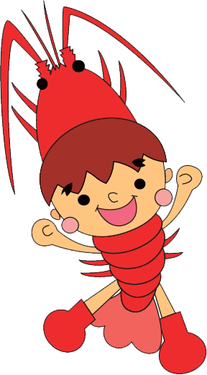
くみ：
なまえ：

三重県教育委員会
マスコットキャラクターみえびぃ
✿ おきるじこくやねるじこくなどをおうちのひとときめましょう。
✿ したのことができたら に、いろをぬったりシールをはったりしましょう。
ひづけ  こうもく | ／ | ／ | ／ | ／ | ／ | ／ | ／
じ ふんにおきる
じぶんできがえをする
あさごはんをたべる
うんちをする
すすんであいさつをする
からだをうごかしてあそぶ
テレビをみる・ゲームをするじかん
ふんいない
おうちのひとといっしょに
ほんをよむ
はみがきをしてから、
じ ふんにねる
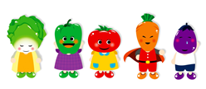
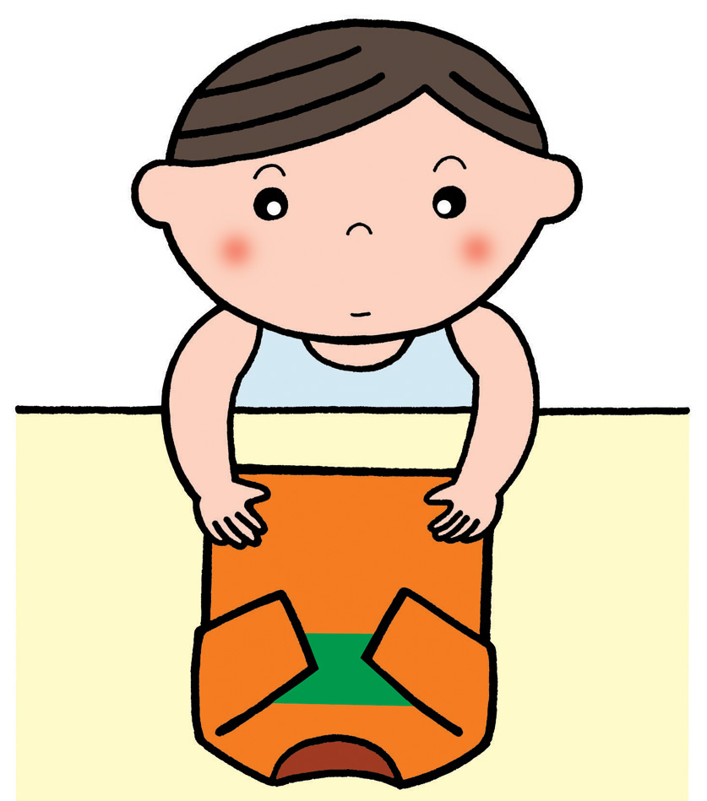
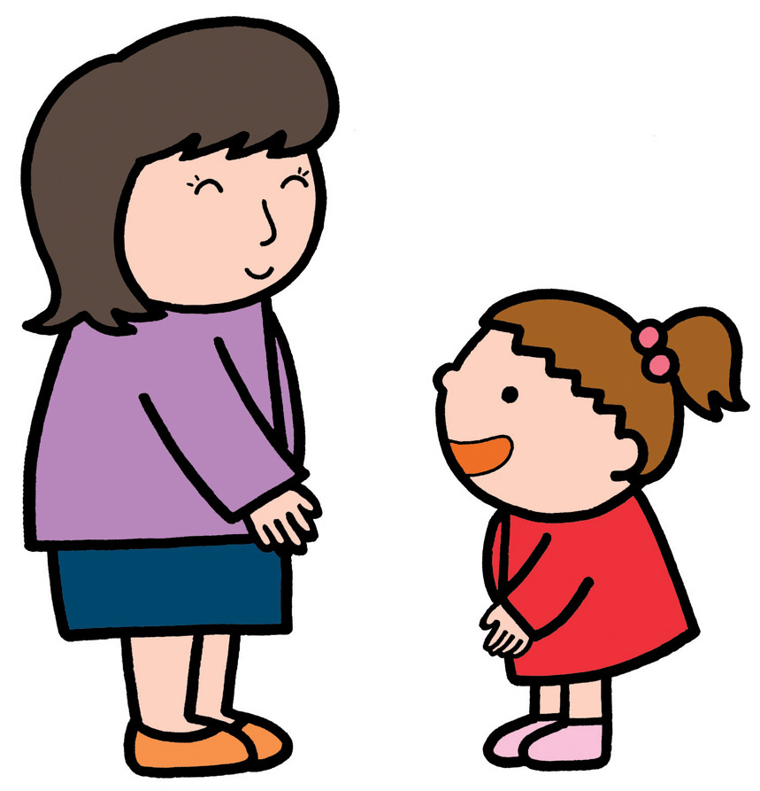

おはようございます
三重県野菜摂取推進マスコット
キャラクター フェアリーベジ
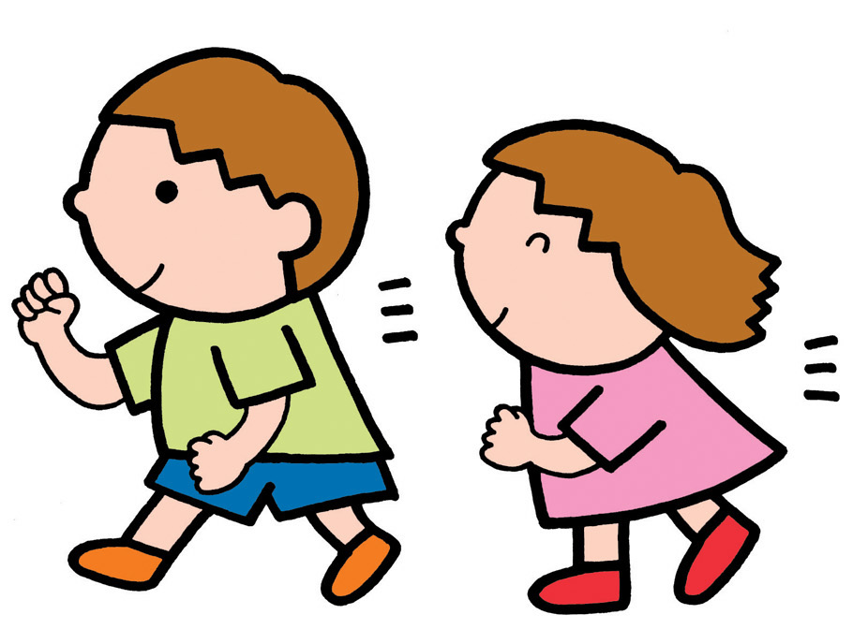


おうちのからのひとこと
(自信につながるようほめる一言をお願いします)

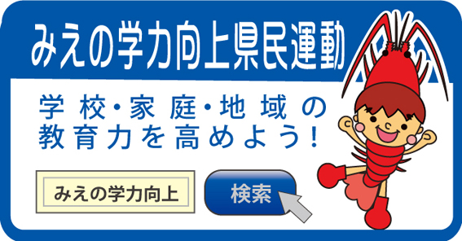
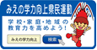
おうちのひとからのひとこと

三重県・三重県教育委員会・三重県ＰＴＡ連合会
※チェック項目等については、平成２を踏まえて作成しました。
※この用紙は、「みえの学力向上県民運動」ホームページよりダウンロードできます。

※チェック項目等については、幼稚園教育要領および三重県チェックシート（小学生版・中学生版）等を踏まえて作成しました。
※この用紙は、三重県のｗｅｂページ「就学前の子ども向け生活習慣チェックシート」からダウンロードできます。
http://www.pref.mie.lg.jp/GAKOKYO/HP/m0205100034_00001.htm

三重県・三重県教育委員会・三重県ＰＴＡ連合会

